^
руководство ПО ЭКСПЛУАТАЦИИ
БЕНЗОПИЛЫ
ПБ 40/40
ПБ 40/40С
ПБ 45/40
ПБ 45/45
ПБ 50/45

РУКОВОДСТВО ПО ЭКСПЛУАТАЦИИ БЕНЗОПИЛЫ «ELITECH»
Модели: ПБ 40/40, ПБ 40/40С, ПБ 45/40, ПБ 45/45, ПБ 50/45;
Благодарим Вас за выбор бензопилы «ELITECH»! Мы рекомендуем Вам внимательно ознакомиться с данным руководством и тщательно соблюдать предписания по мерам безопасности, эксплуатации и техническому обслуживанию.
Содержащаяся в руководстве информация основана на технических характеристиках, имеющихся на момент выпуска руководства. Технические характеристики могут быть изменены без предварительного уведомления, так как мы постоянно стремимся повышать качество нашей продукции.
Содержание

1. | ТЕХНИКА БЕЗОПАСНОСТИ | 3
2. | ТЕХНИЧЕСКИЕ ХАРАКТЕРИСТИКИ | 5
3. | УСТАНОВКА ШИНЫ И ЦЕПИ | 7
4. | ТОПЛИВО И МАСЛО ДЛЯ ЦЕПИ | 8
5. | ЗАПУСКДВИГАТЕЛЯ | 10
6. | ПИЛЕНИЕ | 14
7. | ОБСЛУЖИВАНИЕ | 15
8. | ПОИСК НЕИСПРАВНОСТЕЙ | 19
9. | ГАРАНТИЯ | 19
2
РУКОВОДСТВО ПО ЭКСПЛУАТАЦИИ

®




.«
9^

1.ТЕХНИКА БЕЗОПАСНОСТИ
Прочитайте руководство по эксплуатации и техобслуживанию перед использованием изделия.
Держите бензопилу двумя руками.
Наденьте шлем, защитные очки и наушники.
Внимание! опасность отдачи.
ВНИМАНИЕ! ОПАСНОСТЬ УЩЕРБА ДЛЯ СЛУХА В ОБЫЧНЫХ РАБОЧИХ УСЛОВИЯХ ЭТО ИЗДЕЛИЕ МОЖЕТ ВЫЗЫВАТЬ ДЛЯ ИСПОЛЬЗУЮЩЕГО ЕГО ОПЕРАТОРА ИНДИВИДУАЛЬНУЮ ЕЖЕДНЕВНУЮ ПОДВЕРЖЕННОСТЬ ШУМУ СОСТАВЛЯЮЩУЮ ИЛИ ПРЕВЫШАЮЩУЮ 85дБ(А).
1.Ни в коем случае не пользуйтесь бензопилой, если вы устали, плохо себя чувствуете или раздражены, находитесь под воздействием лекарственных препаратов, вызы вающих сонливость, а также спир тных напитков или наркотиков.
2.Наденьте спецобувь, плотно прилегающую к телу одежду, защитные средства для глаз, ушей и головы. Наденьте антивибрационные перчатки.
3. Всегда поддерживайте цепь в заточенном состоянии, а бензопилу, включая антивибрационную систему (AV) в исправном состоянии. Затупившаяся цепь увеличит время, необходимое для пиления, а также уровень вибрации, передаваемой на руки оператора во время работы. Если компоненты бензопилы ослабились, или ее антивибрационные подшипники изношены или повреждены, уровень вибрации увеличится.
4.Все указанные выше меры предосторожности не гарантируют защиту от виброболезни или кистевого туннельного синдрома, поэтому, рекомендуем тем, кто долго пользуется данным изде лием, периодически проверять состояние здоровья рук и пальцев. При возникновении некоторых из указанных выше симптомов немедленно обратитесь к врачу.
5. Обращайтесь с топливом с необходимой осторожностью. Высушите его,
если оно пролилось, и перед запуском бензопилы отодвиньте ее не менее, чем
на 3 метра отточки заправки.
- Удалите все источники искр или пламени (такие как сигареты, открытый огонь или искрообра-зующий инструмент) из зоны, в которой топливо смешивается, наливается или складируется.
- Не курите, как во время заправки, так и при работе с бензопилой.
- Не допускайте, чтобы кто-либо „ подходил к бензопиле во время ее работы. Держите людей и животных подальше от места, где вы работаете. Дети, животные и взрослые люди должны стоять на расстоянии не менее 10 м от работающей бензопилы.
9. Не начинайте работу, если вы предварительно не освободили рабочий
участок, не нашли себе опору для ног и не определили путь, по которому
отходить от падающего дерева.

з

РУКОВОДСТВО ПО ЭКСПЛУАТАЦИИ





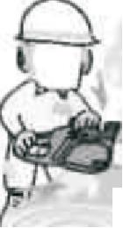
10. При работающем двигателе держите бензопилу двумя руками. Крепко
держите ручки большим пальцами и пальцами кисти, надежно сжимая их.
11. Во время работы держите бензопилу подальше от всех частей вашего тела.
12. Не запускайте бензопилу, если вы предварительно не убедились, что
полотно не касается других предметов.
- Переносите бензопилу только с выключенным двигателем, шиной и цепью назад, глушителем как можно дальше от вас.
- Перед началом работы убедитесь, что цепь не ослаблена, повреждена или изношена. Ни в коем случае не пользуйтесь поврежденной, неправильно отремонтированной или неполностью и ненадежно собранной цепью. Проверяйте, что цепь останавливается при отпускании рычага управления акселератором.
- Все работы на бензопиле, кроме тех, которые наглядно указаны в данном руководстве, должен выполнять только специализированный персонал. В противном случае, если, например, для удаления или блокировки маховика используется неправильный инструмент чтобы снять муфты сцепления, то он может повредиться и даже разбиться на куски во время работы.
- Выключите бензопилу перед тем, как положить ее на пол.
17. Будьте очень осторожными во время пиления кустарников и сходной
растительностью, так как цепь может зацепиться и отбросить их в вашу
сторону, вызывая потерю равновесия.
19. Не пилите в ветряную погоду, в плохую погоду, при плохой видимости,
слишком низкой или высокой температуре. Убедитесь в отсутствии сухих
ветвей, которые могут упасть.
20. Держите ручки чистыми и сухими, без следов масла и топлива.
21.Работайте лишь только в хорошо проветриваемых помещениях. Не пользуйтесь бензопилой в закрытых помещениях. Выхлопные газы содержат токсичный угарный газ.
22.Не работайте в пределах кроны дерева, если у вас нет соответствующей подготовки.
23. Обратите внимание на отдачу. Это - рывок шины в верхнем направлении, происходящий тогда, когда цепь в конце шины касается другого предмета. По этой причине вы можете не справиться с управлением бензопилы.


^ , МЕРЫ ЗАЩИТЫ ОТ ОТДАЧИ ВО ВРЕМЯ РАБОТЫ С БЕНЗОПИЛОЙ:
ВНИМАНИЕ!
Отдача происходит тогда, когда конец цепи касается предмета, или когда дерево нажимает и блокирует цепь во время пиления. Иногда касание предметов концом цепи вызывает быстрый рывок в обратное направление, смещая шину вверх и в вашу сторону. Если цепь блокируется в верхней части шины, она, может сместиться в вашу сторону. В обоих случаях, вы можете не справиться с управлением бензопилой, с очень серьезными последствиями.

РУКОВОДСТВО ПО ЭКСПЛУАТАЦИИ
! Не доверяйтесь лишь только предохранительным устройствам, встроенным в бензопилу. Во избежание любых несчастных случаев, принимайте все возможные меры предосторожности.

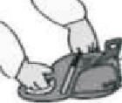

X
1. Если вы понимаете, как происходит отдача, вы сможете почти что полностью устранить неожиданность этого явления. Неожиданность представляет собой •серьезную опасность при несчастных случаях.
2.Когда бензопила работает, всегда держите ее двумя руками, правой рукой -за заднюю ручку, а левой - за переднюю. Крепко возьмитесь за ручки пальцами кисти и большими пальцами. Таким образом, вы уменьшите отдачу и продолжите управлять бензопилой.
З.Освободите рабочий участок от посторонних предметов и препятствий. Не допускайте, чтобы верхняя часть шины касалась стволов, ветвей и прочих препятствий во время работы.
4.Пилите только на максимальных оборотах двигателя.
5.Не протягивайтесь и не пилите выше уровня ваших плеч.
6.Придерживайтесь инструкции изготовителя в том, что касается способов заточки и обслуживания цепи.
/.Пользуйтесь только шинами и цепями, рекомендованными изготовителем или эквивалентного типа.

2. ТЕХНИЧЕСКИЕ ХАРАКТЕРИСТИКИ
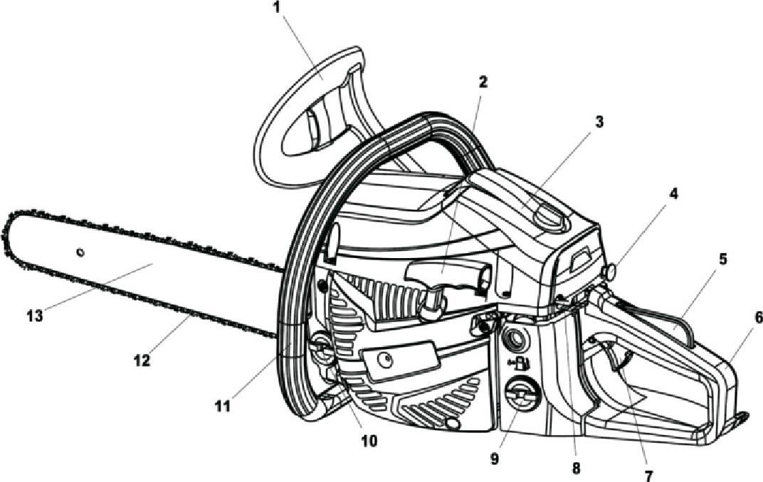
1. Рукоятка тормоза; 2. Рукоятка стартера; 3. Воздушный фильтр; 4. Рукоятка управления воздушной заслонкой; 5. Клавиша блокировки; 6. Рукоятка пилы; 7. Клавиша подачи топлива; 8. Выключатель зажигания; 9. Крышка топливного бака; 10. Крышка маслобака смазки цепи; 11. Боковая рукоятка; 12. Цепь пильная; 13. Направляющая цепи (шина).
5

РУКОВОДСТВО ПО ЭКСПЛУАТАЦИИ
ВНИМАНИЕ! Для обеспечения безопасной работы и обслуживания, символы нанесены на изделии борельефом
Заправка топливом:
Горловина для заправки маслом цепи расположена рядом с масляной пробкой.
Запуск цепи:
Выключатель находится спереди над рукояткой;
- в положении "I", двигатель запустится;
-переключив выключатель в положение "О", двигатель немедленно остановится.
Винт под надписью "Н" регулирует высокую скорость.
Винт под надписью "L" регулирует низкую скорость.
Винт, расположенный слева от буквы "Т", - это регулировочный винт холостых оборотов.
При повороте штока отверткой в направлении стрелки, указывающей на положение
"МАХ", на цепь будет подаваться большее количество масла; при его повороте по
направлению к положению "MIN", будет подаваться меньшее количество масла.
Дно силового узла. При запуске аппарата.повернув ручку стартера CHOKE,
расположенной слева на тыльной стороне задней START рукоятки. В положение
указанное стрелкой, можно установить режим запуска следующим образом:
- первое положение - режим запуска разогретого двигателя.
- второе положение - режим запуска холодного двигателя.
Технические характеристики.

Параметры / Модель | ПБ 40/40 ПБ 40/40С | ПБ 45/40 | ПБ 45/45 | ПБ 50/45
Тип двигателя | 2-х тактный,один  цилиндр, с возд.  Охлаждением | 2-х тактный,один  цилиндр, с возд.  Охлаждением | 2-х тактный,один  цилиндр, с возд.  Охлаждением | 2-х тактный,один  цилиндр, с возд.  Охлаждением
Диаметр среза, см | 40 | 40 | 45 | 45
Объем двигателя, см3 | 40,1 | 45,02 | 45,02 | 49,03
Мощность двигателя кВт/л.с. | 1,5 / 2 | 1,8 /2,4 | 1,8 /2,4 | 2,2 / 3
Скорость вращения, об/мин | 3000 | 3000 | 3000 | 3000
Емкость бака, мл | 390 | 550 | 550 | 550
Емкость масляного бака, мл | 210 | 260 | 260 | 260
Вес Нетто, кг | 15 | 18 | 18 | 18
Вес Брутто, кг | 14 | 17 | 17 | 17
Размеры, мм | 555х435х325 | 550х470х320 | 550х470х320 | 560х470х350
6
РУКОВОДСТВО ПО ЭКСПЛУАТАЦИИ

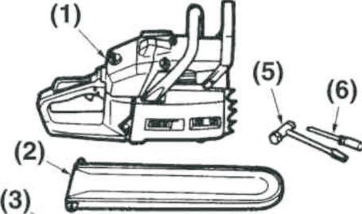
3. УСТАНОВКА ШИНЫ И ЦЕПИ
В состав обычного комплекта для пиления входят следующие детали:
1.Двигатель
2.Чехол шины
З.Шина
4.Цепь
б.Накидной ключ
&
(4)
б.Отвертка для регулировки карбюратора
2>

Откройте упаковку и установите шину и цепь на двигатель следующим образом:
ВНИМАНИЕ! Края цепи очень острые. Для вашей безопасности наденьте толстые защитные перчатки.
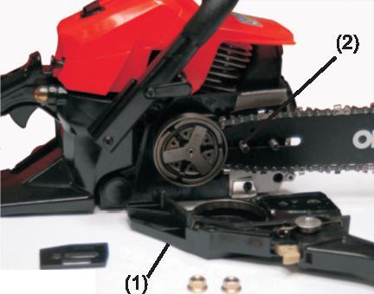
1 .Сместите чехол в сторону передней рукоятки и убедитесь, что тормоз цепи не включен.
2.0слабьте гайки и снимите крышку цепи.
- Крышка цепи
- Гайка натяжения цепи
3. Установите цепь на зубчатое колесо и,
удерживая цепь в нужном положении на
шине, установите шину на двигатель.
Отрегулируйте положение гайки
натяжения цепи.
ПРИМЕЧАНИЕ убедитесь в правильном направлении цепи
- Установите крышку цепи на двигатель и затяните гайки от руки.
- Поднимите верхнюю часть шины и одновременно с этим отрегулируйте натяжение цепи при помощи соответствующего винта до тех пор, пока соединительные звенья не будут слегка касаться нижней части шины.
- Туго затяните гайки со смещенной в верхнее положение верхней частью шины (12 ~ 15 Нм). После этого убедитесь, что цепь хорошо скользит и имеет необходимое натяжение, смещая ее вручную. При необходимости снова отрегулируйте натяжение. Для этого следует сначала ослабить крышку цепи.
7. Затяните винт натяжения цепи.

РУКОВОДСТВО ПО ЭКСПЛУАТАЦИИ

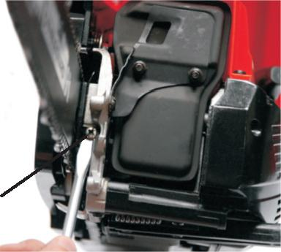
(1) Винт натяжения цепи
ПРИМЕЧАНИЕ новая цепь слегка удлиняется по мере ее эксплуатации. Часто проверяйте и регулируйте ее натяжение, так как, когда цепь ослабляется, она может соскочить или быстро износиться вместе с шиной.
(1)

4. ТОПЛИВО И МАСЛО ДЛЯ ЦЕПИ
ВНИМАНИЕ! Бензин - это легковоспламеняющееся вещество. Не курите и не подносите к топливу открытое пламя или искры. Выключите двигатель и остудите его перед заправкой топливом.
Заправку необходимо выполнять на улице, при отсутствии растительности. Кроме того, перед запуском двигателя, необходимо отойти не менее чем на 3 метра от точки, где была выполнена заправка.
Использование бензина с меньшим октановым числом, чем указанное, может вызвать перегрев двигателя и такие неисправности, какзаклинивание поршня. -Рекомендуем использовать неэтилированный бензин в целях снижения атмосферного загрязнения, для защиты вашего здоровья и окружающей среды.
-Некачественный бензин или масло может повредить поршневые кольца, топливные шланги или топливной бак двигателя.
Двигатели смазываются специальным маслом для бензиновых 2-хтактных двигателей с воздушным охлаждением. Используйте высококачественное антиокислительное масло, пригодное для 2-хтактных двигателей с воздушным охлаждением (МАСЛО JASO FC GRADE или ISO EGC GRADE).
- Не используйте смешанное масло BIA или TCW (для 2-хтактных двигателей с
водяным охлаждением).
РЕКОМЕНДОВАННАЯ ПРОПОРЦИЯ ТОПЛИВНОЙ СМЕСИ: 50 ЧАСТЕЙ БЕНЗИНА К1 ЧАСТИ МАСЛА
- Выхлопные газы зависят от основных параметров и компонентов двигателя (например,
приготовления смеси, фазировки зажигания и фазировки зазоров), без добавки других
компонентов или подачи инертного материала во время сгорания.
-Эти двигатели предназначены для работы на неэтилированном бензине.
- Убедитесь, что вы используете бензин с минимальным октановым числом 89RON (США/Канада: 87AL).
- Использование бензина с меньшим октановым числом, чем указанное, может вызвать перегрев двигателя и такие неисправности, какзаклинивание поршня.
- Рекомендуем использовать неэтилированный бензин в целях снижения атмосферного загрязнения, для защиты вашего здоровья и окружающей среды.
- Некачественный бензин или масло может повредить поршневые кольца, топливные шланги или топливной бак двигателя.
8

РУКОВОДСТВО ПО ЭКСПЛУАТАЦИИ
- Измерьте количества смешиваемого масла и бензина.
- Налейте часть бензина в подходящую и чистую емкость под топливо.
- Налейте все масло и хорошо размешайте.
- Налейте оставшуюся часть бензина и снова мешайте не менее одной минуты. Так как некоторые масла плохо смешиваются, для обеспечения максимальной долговечности двигателя необходимо очень тщательно размешать. В случае недостаточного смешивания увеличивается опасность преждевременного заклинивания поршня, вызванного слишком бедной смесью.
- Четко пометьте емкость, чтобы не спутать ее содержимое с содержимым других емкостей.
6. Для легкого определения емкости напишите с наружной стороны, что в ней находится.
ЗАПРАВКА:
- Отвинтите и снимите топливную пробку. Положите ее на непыльную поверхность.
- Залейте топливный бак на 80% его вместительности.
- Туго затяните топливную пробку и удалите топливо, случайно разлившееся вокруг изделия.
Топливо и масло для цепи
ВНИМАНИЕ!
1 .Заправку необходимо выполнять на ровном грунте, без растительности.
2.Перед запуском двигателя отойдите не менее чем на 3 метра от точки, где вы выполнили заправку.
3. Выключите двигатель перед началом заправки. Убедитесь, что вы достаточно хорошо взболтали смесь в емкости.
ДЛЯ ОБЕСПЕЧЕНИЯ МАКСИМАЛЬНОЙ ДОЛГОВЕЧНОСТИ ДВИГАТЕЛЯ НЕ ПОЛЬЗУЙТЕСЬ:
- ТОПЛИВОМ БЕЗ МАСЛА (ЧИСТЫМ БЕНЗИНОМ) - он быстро вызовет серьезные повреждения внутренних компонентов двигателя.
- ДИЗТОПЛИВОМ - может повредить резиновые и/или пластмассовые части, а также отрицательно сказатьс я на смазке двигателя.
3. МАСЛОМ ДЛЯ 4-ХТАКНЫХ ДВИГАТЕЛЕЙ -может забрызгать свечу, засорить
выхлопной проем или заклинить поршневые кольца.
- Неиспользовавшимися более 1 месяца смесями - они могут засорить карбюратор, отрицательно влияя на исправную работу двигателя.
- В случае продолжительного простоя двигателя опорожните топливной бак и очистите его. После этого включите двигатель и опорожните карбюратор.
- Для утилизации топливной смеси емкости необходимо сдавать в уполномоченный центр сбора.
ПРИМЕЧАНИЕ: гарантия не покрывает обычный износ, и теряет силув случае внесения
в изделие изменений, влияющих на его работу, и при несоблюдении инструкции по
смешиванию топлива и т.д., приведенных в данном руководстве.
9
РУКОВОДСТВО ПО ЭКСПЛУАТАЦИИ

МАСЛО ДЛЯ ЦЕПИ:
Применяйте моторное масло SAE #10W-30 круглый год, или масло типа SAE #30 ~ #40 летом и SAE #20 зимой.
ПРИМЕЧАНИЕ: не используйте отработанное или грязное масло, так как оно может повредить насос.
5. ЗАПУСК ДВИГАТЕЛЯ
ВНИМАНИЕ!
Использование бензопилы с поврежденными или недостающими деталями является опасным. Перед запуском двигателя убедитесь, что все детали, в том числе шина и цепь, правильно установлены.
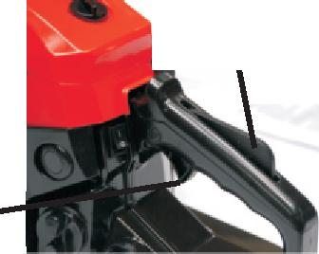

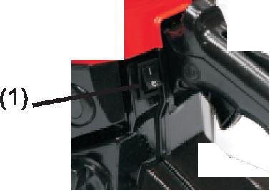
- Заправьте пилу топливом и маслом для цепи, после чего туго затяните пробки.
- Переведите выключатель в положение "I". ■ (1 )Выключатель (2)Рычаг акселератора (З)Блокировка акселератора ^^. (²)
3. Потяните рукоятку воздушной заслонки и установите ее вовторое положение.
Воздушная заслонка закроется, и акселератор установится в положение зажигания.
Рукоятка воздушной заслонки:
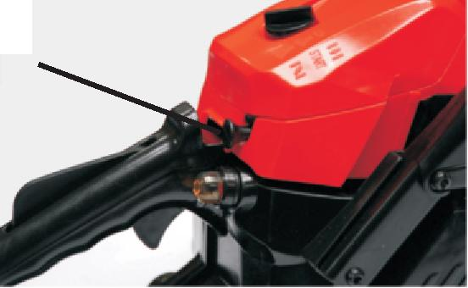

ПРИМЕЧАНИЕ: При повтором запуске двигателя сразу после его остановки, оставьте рукоятку воздушной заслонки в первом положении (воздушная заслонка открыта и акселератор в положении зажигания).
ПРИМЕЧАНИЕ:После того, как вы потянули рукоятку воздушной заслонки, она не возвратится в рабочее положение, даже если вы на нее надавите. Для возврата рукоятки воздушной заслонки в рабочее положение потяните акселератор.
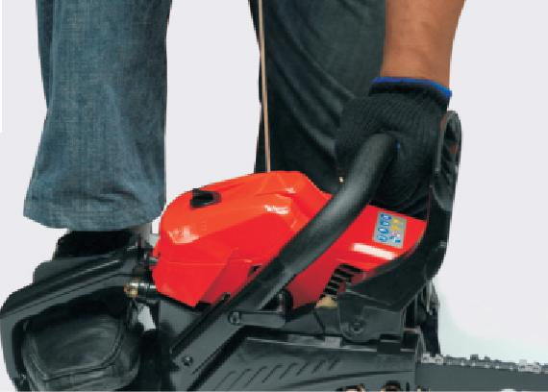
4. Потяните пусковой трос, крепко удерживая
бензопилу неподвижной на земле.
ю

РУКОВОДСТВО ПО ЭКСПЛУАТАЦИИ

ВНИМАНИЕ! Не запускайте бензопилу, держа ее в руке. Цепь может коснуться вашего тела, с очень тяжелыми последствиями.
- После того, как двигатель один раз провернулся, установите рукоятку воздушной заслонки в первое положение и вновь потяните трос, чтобы включить двигатель.
- Прогрейте двигатель, слегка нажимая на акселератор.
ВНИМАНИЕ! Держитесь на расстоянии от цепи, так как она начнет вращаться при запуске двигателя.
ПРОВЕРКА ПОДАЧИ МАСЛА
ВНИМАНИЕ! Проверяя подачу масла, убедитесь, что шина и цепь правильно установлены. В противном случае, вращающиеся детали могут выступать. Это очень опасно.
После запуска двигателя удерживайте его на средних оборотах и проверьте, разбрызгивается ли масло для цепи так, как показано на рисунке.
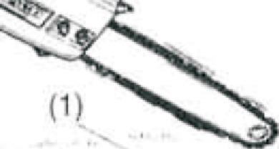
(1) Масло для цепи
Поток масла для смазки цепи можно изменить, вставив отвертку в отверстие, расположенное внизу со стороны механизма сцепления. Отрегулируйте поток масла согласно необходимости.
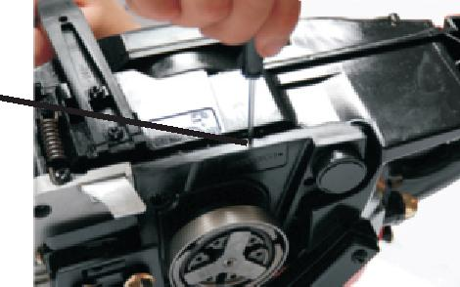
(2) регулировка потока масла для цепи
ПРИМЕЧАНИЕ:
(2)
Масляный бак может почти полностью опорожниться , когда топливо полностью израсходуется.
Не забудьте заливать масло в масляный бак каждый раз,
когда вы заправляете бензопилу топливом.
РЕГУЛИРОВКА КАРБЮРАТОРА
Карбюратор был отрегулирован на заводе. При необходимости изменения регулировки бензопилы из-за изменения рабочих условий или высотности, просим вас обратиться к квалифицированному дистрибьютору для выполнения необходимых операций.
Неправильная регулировка может повредить бензопилу. При желании самостоятельного выполнения регулировки, тщательно выполните приведенные ниже инструкции. Перед регулировкой карбюратора убедитесь, что воздушные и топливные фильтры чистые, что топливо было хорошо смешано, и что в нем нет примесей.
Выполните регулировку карбюратора следующим образом:
ПРИМЕЧАНИЕ: Выполните регулировку карбюратора с установленной цепью. Регулировка, выполняемая при помощи игл "Н" и "L", ограничена указанным ниже количеством оборотов: игла "Н": -1/4, игла "L": -1/4.
11

РУКОВОДСТВО ПО ЭКСПЛУАТА
ции

- Запустите двигатель и прогрейте его на низкой скорости в течение нескольких минут.
- Поверните регулировочный винт холостых оборотов (Т) против часовой стрелки, чтобы цепь не вращалась. Если число холостых оборотов слишком низкое, то поверните винт по часовой стрелке.
- Выполните пробное пиление и отрегулируйте иглу "Н" с тем, чтобы добиться не максимальной скорости, а наилучшего пиления.
ПРИМЕЧАНИЕ: Чрезмерное вращение иглы "Н" приведет к потере мощности или неправильному ускорению. В этом случае необходимо слегка повернуть иглу "Н" против часовой стрелки.
ТОРМОЗ ЦЕПИ
Изделие оборудовано автоматическим тормозом, останавливающим вращение цепи в случае отдачи бензопилы во время работы. Тормоз автоматически включает сила инерции, воздействующая на груз, расположенный внутри передней защиты.
Тормоз может также быть приведен в действие вручную, смещением вверх передней защиты в сторону ручки до тех пор, пока она не защелкнется.
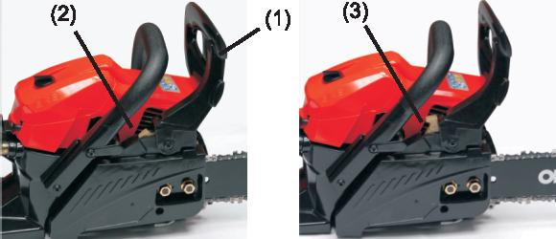
Для освобождения тормоза опустите вниз переднюю защиту, в сторону шины.
- Тормоз цепи
- Защита отключена
- Защита включена Мера предосторожности Ежедневно проверяйте исправность работы тормоза.
Для ее проверки:
1. Выключите двигатель. Держа бензопилу в горизонтальном положении, уберите руку с передней ручки, после чего ударьте концом шины пень или кусок дерева, или т.п., и убедитесь в срабатывании тормоза. Срабатывание зависит от размеров шины.
Если тормоз неисправно работает, то обратитесь в сервисный центр для выполнения необходимой проверки и ремонта.
Если выполняется работа двигателя на высокой скорости с включенным тормозом, то сцепление может перегреться, что вызовет неисправности в работе.
Если во время работы приводится в действие тормоз, необходимо сразу же отпустить рычаг газа для остановки двигателя.
УСТРОЙСТВО ПРЕДУПРЕЖДЕНИЯ ЗАМЕРЗАНИЯ
В случае использования бензопилы при температуре от 0 до 5°С, в условиях высокой влажности внутри карбюратора может образоваться лед, что приведет к снижению мощности двигателя или к неисправной работе двигателя.
Во избежание этих неисправностей машина была оснащена вентиляционным окошком, расположенным с правой стороны от крышки цилиндра, чтобы обеспечить поступление горячего воздуха к двигателю и предотвратить образование льда.
12

РУКОВОДСТВО ПО ЭКСПЛУАТАЦИИ

В нормальных условиях используйте машину в нормальном режиме работы, т.е. так, как она была отрегулирована в момент отправки. Тем не менее, если возможно образование льда, установите противоморозныи режим перед пуском машины.
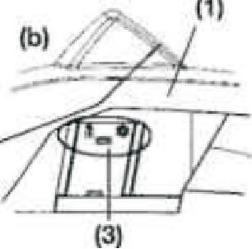
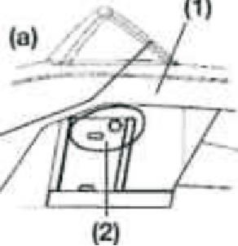
(1 )Крышка цилиндра (2)Символ «солнце» (З)Символ «снег»
(а)Нормальный режим работы (Ь)Противоморозныи режим
ПРИМЕЧАНИЕ:
В случае использования машины в противоморозном режиме при более высокой температуре могут возникнуть трудности с зажиганием двигателя и с работой двигателя на неправильной скорости.
Поэтому всегда удостоверяйтесь в том, что вы вновь установили нормальный режим работы машины, когда не существует опасности образования льда.
КАК ПЕРЕЙТИ ОТ ОДНОГО РЕЖИМА РАБОТЫ К ДРУГОМУ
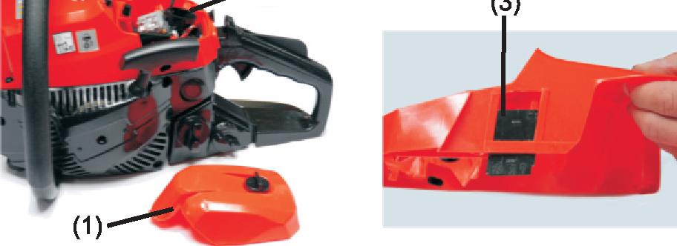
- Крышка цилиндра * -—^ '
- Воздушная заслонка
- Противоморозныи колпачок
Выключите двигатель при помощи специального выключателя. . Снимите крышку воздушного фильтра и воздушный фильтр; затем снимите рукоятку
воздушной заслонки с крышки цилиндра. . Ослабьте винты, при помощи которых закрепляется крышка цилиндра (т.е. три винта с
внутренней стороны и винт с наружной стороны крышки) и снимите крышку цилиндра. . Пальцами нажмите на противоморозныи колпачок, расположенный на правой стороне
крышки цилиндра, чтобы снять противоморозныи колпачок. . Отрегулируйте противоморозныи колпачок таким образом, чтобы символ «снег» был
обращен вверх и возвращался в начальное положение на крышке цилиндра. . Вновь установите крышку цилиндра и все остальные детали в начальное положение.
ОСТАНОВКА ДВИГАТЕЛЯ
1. Отпустите рычаг акселератора и включите холостые обороты двигателя в течение
нескольких минут.
2.Переведите выключатель в положение "О" (положение остановки).
(1) Выключатель
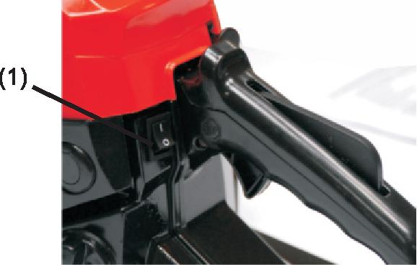
13

РУКОВОДСТВО ПО ЭКСПЛУАТА
ции

6. ПИЛЕНИЕ
Перед продолжением работы прочитайте раздел "Для вашей безопасности". Рекомендуем потренироваться сначала со стволами небольших размеров. Это также позволит вам поближе ознакомиться с бензопилой.
Всегда соблюдайте правила техники безопасности. Бензопилой необходимо пользоваться только для пиления дерева. Запрещается пилить другие материалы. Вибрация и отдача обладают другими характеристиками, что не позволит соблюдать требования безопасности. Не пользуйтесь бензопилой для поддевания, перемещения или разламывания предметов, а также не блокируйте ее на неподвижных опорах. Подключать к точке отбора мощности на бензопиле инструмент или детали, не указанные изготовителем, запрещено.
- Нет необходимости в прикладывании усилия во время пиления. Если двигатель
вращается на максимальных оборотах, оказывайте лишь только небольшой нажим.
- Если цепь застряла в распиле не пытайтесь освободить ее с усилием, а воспользуйтесь
клином или рычагом.
! ОБРАТИТЕ ВНИМАНИЕ НА ОТДАЧУ!
Эта бензопила оборудована тормозом, который, если исправно работает, останавливает цепь в случае отдачи. Проверьте исправность тормоза перед началом работы, включив максимальные обороты двигателя на 1-2 секунды, после чего сместите вперед переднюю защиту руки. Когда двигатель работает на полных оборотах, цепь должна немедленно остановиться. Если она останавливается с задержкой, или вообще не останавливается, необходимо заменить ленту тормоза и барабан сцепления.
Каждый раз, перед использованием, важно проверять исправную работы тормоза цепи и хорошую заточку цепи для сохранения уровня безопасности бензопилы в плане отдачи. Удаление предохранительных устройств, неправильное обслуживание или неправильная установка шины или цепи на место могут увеличить опасность серьезных личных травм, вызванных отдачей.
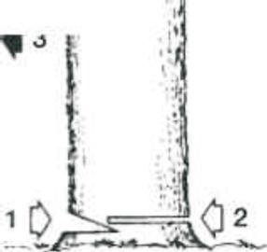
1.Определите направление падения дерева, учитывая ветер, наклон дерева, расположение самых тяжелых ветвей, удобство работы после валки и т.д. Освободите участок вокруг дерева, займите устойчивое положение и обеспечьте себе путь отхода.
ВАЛКА ДЕРЕВА
(1)3арубка
(2)3апил падения
(3)Направление падения
3. Выполните зарубку размером в одну треть диаметра ствола со стороны валки. 4.Пилите дерево с другой стороны, чуть выше нижнего среза зарубки.
ВНИМАНИЕ! Когда вы спиливаете дерево, предупредите тех, кто работает рядом с вами.
Обрезка ветвей и распиловка
ВНИМАНИЕ!Всегда находите для себя прочную основу для работы. Не вставайте на дерево.Будьте внимательны, ствол может покатиться. Если вы находитесь на склоне, то работайте со стороны, расположенной выше дерева.
14

РУКОВОДСТВО ПО ЭКСПЛУАТАЦИИ

Перед началом работы проверьте, в какое направление нагибается дерево. Завершите пиление с противоположной стороны, чтобы бензопила не застряла в разрезе.
После повала дерева
Распилите до половины диаметра, затем переверните ствол и пилите с противоположной стороны.
Если ствол приподнят с земли
На участке "А" пропилите одну треть диаметра снизу и завершите работу сверху. На участке "В" пропилите одну треть диаметра сверху, и завершите работу снизу.
Обрезка ветвей сваленного дерева
Определите, в какое направление нагибается ветвь. Затем выполните начальный надрез со стороны нагибания, и завершите пиление с противоположной стороны.
ВНИМАНИЕ! Обратите внимание движения ветви во время пиления.
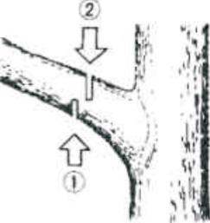
Подрезание. Надпилите сверху и завершите пиление снизу.
ВНИМАНИЕ! Нельзя работать, стоя на непрочных основаниях
или приставных лестницах. -Не протягивайтесь.
- Не пилите выше уровня ваших плеч.
- Всегда держите пилу двумя руками.
7. ОБСЛУЖИВАНИЕ
ВНИМАНИЕ! Перед выполнением очистки, проверки или ремонта бензопилы убедитесь, что двигатель остановился и остыл. Отключите свечу с тем, чтобы двигатель не мог нечаянно запуститься.
ОБСЛУЖИВАНИЕ ПОСЛЕ ЭКСПЛУАТАЦИИ 1. Воздушный фильтр
- Ослабьте рукоятку и удалите крышку воздушного фильтра.
- Выньте фильтрующий патрон и удалите опилки щеткой. Если фильтр забился опилками, разделите его на две части и промойте в бензине.
- Если вы используете сжатый воздух, подавайте его изнутри.

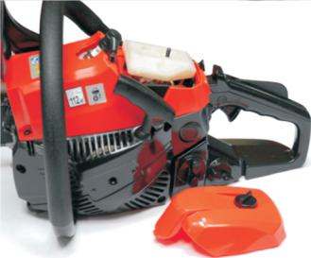
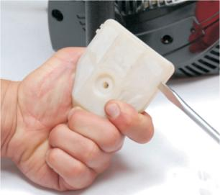

15

РУКОВОДСТВО ПО ЭКСПЛУАТАЦИИ

Для повторного монтажа двух половин фильтра с силой нажмите на край, чтобы раздался щелчок.
ПРИМЕЧАНИЕ: Когда вы устанавливаете главный фильтр, удостоверьтесь, что канавки на его крае прилегают к выступам на корпусе цилиндра.
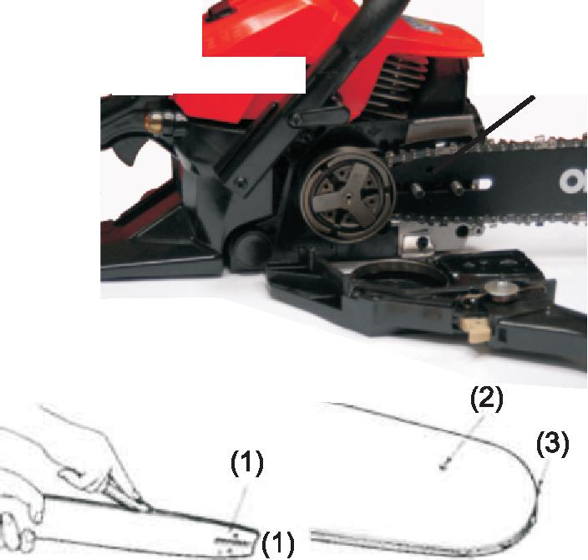
2. Смазочное отверстие
(1) Смазочное отверстие
Удалите шину и убедитесь, что смазочное отверстие ^ЖЛ С)
не засорено.
3. Шина
Сняв шину, удалите опилки из ее паза и из смазочного зазора.
Смажьте переднее зубчатое колесо через отверстие, расположенное на верхней части шины.
- Смазочное отверстие
- Смазочное отверстие
- Зубчатое колесо
4. Другие проверки
Убедитесь в отсутствии утечек топлива, ослабленных крепежных элементов, повреждений важных компонентов, особенно соединений ручек и крепежных элементов шины. При обнаружении дефектных деталей обеспечьте их ремонт до начала работы.
ТОЧКИ, В КОТОРЫХ ВЫПОЛНЯЕТСЯ ПЕРИОДИЧЕСКОЕ ОБСЛУЖИВАНИЕ
1.Ребра цилиндра
Скопление пыли между ребрами цилиндра может вызвать перегрев двигателя. Периодически проверяйте и очищайте ребра цилиндра, предварительно сняв воздушный фильтр и крышку цилиндра.
При установке крышки цилиндра на место убедитесь, что кабели и резиновые детали установлены в правильном положении.
ПРИМЕЧАНИЕ: всегда закрывайте воздухозаборный проем.
2. Топливный фильтр
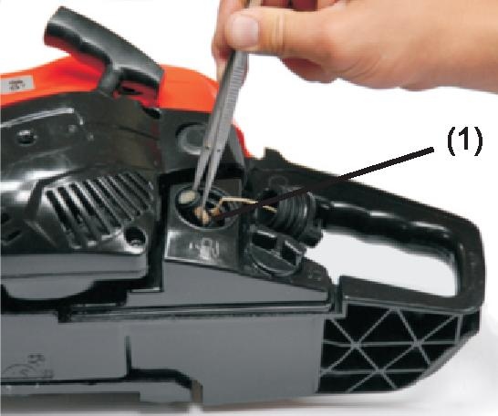
- При помощи крючка из проволоки выньте фильтр из горловины бака.
- Разберите и промойте фильтр в бензине, в случае необходимости замените его.
(1) Топливный фильтр ПРИМЕЧАНИЕ
•Сняв фильтр, закройте зажимом конец
всасывающей трубы. •Во время установки фильтра обратите
внимание на то, чтобы грязь не попала во
всасывающую трубу.
16

РУКОВОДСТВО ПО ЭКСПЛУАТАЦИИ

0,6 ~ 0,7 mm
3. Свеча
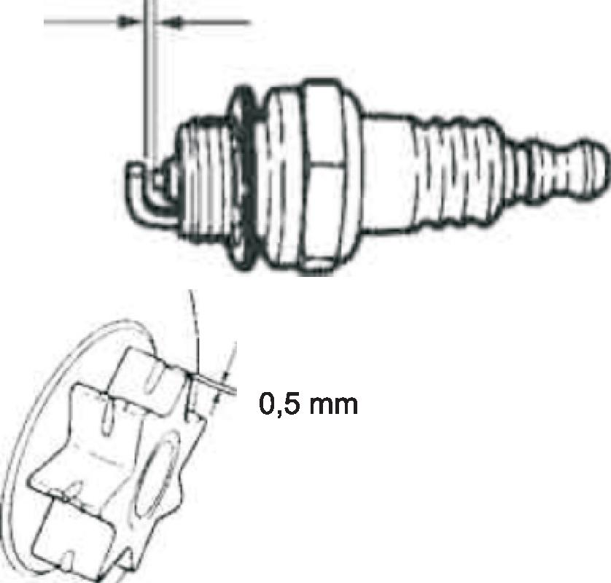
Очистите электроды металлической щеткой и при необходимости доведите расстояние между ними до 0,65 мм.
4. Зубчатое колесо
Проверьте его на предмет повреждения или износа. Если оно повреждено, замените его. Не ставьте новую цепь на изношенное зубчатое колесо и наоборот.
5. Передние и задние амортизаторы
Замените их в случае повреждения контактных частей, или растрескивания резиновых деталей. Замените, если по внутренней стороне металлической части заднего амортизатора ударил стопорный винт, а также в случае увеличения люфта металлической части.
ОБСЛУЖИВАНИЕ ЦЕПИ
ВНИМАНИЕ! По соображениям безопасности и эффективности работы, очень важно, чтобы режущие органы были хорошо заточены.
Необходимо выполнять заточку цепи, когда:
- Вид опилок напоминает пыль.
- Вам требуется больше усилия для пиления.
- Пиление непрямое.
- Увеличивается вибрация.
- Увеличивается расход топлива.
Стандартные параметры режущих кромок
ВНИМАНИЕ! Всегда надевайте защитныеперчатки.
Перед заточкой: Убедитесь, что бензопила хорошо заблокирована. Убедитесь, что двигатель остановился.
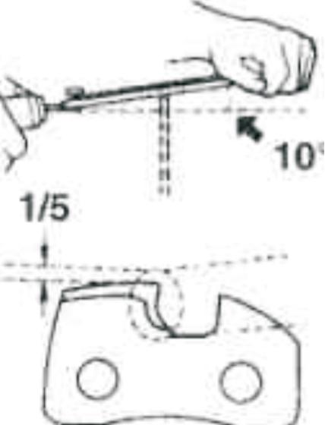
Используйте круглый напильник необходимого размера (см. «Таблица обслуживания цепи»)
- Положите напильник на режущую кромку и сместите его вперед.
-Держите напильник в указанном положении.
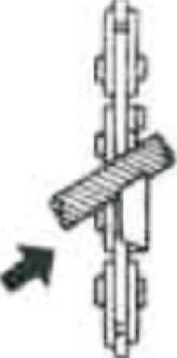
30
V
ВНИМАНИЕ! Закруглите переднюю кромку, чтобы снизить возможность отдачи и разрыва соединительных звеньев.
17

РУКОВОДСТВО ПО ЭКСПЛУАТАЦИИ

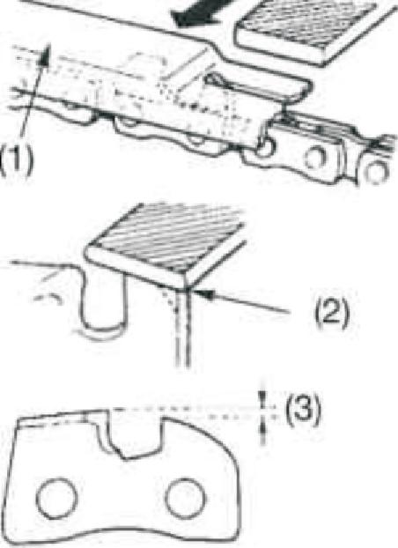
- Необходимое контрольное приспособлене
- Закруглите заплечик
- Стандартный выступ режущей кромки: (см. «Таблица обслуживания цепи»)
Проверьте, что каждая режущая кромка имеет одинаковую длину и угол наклона.
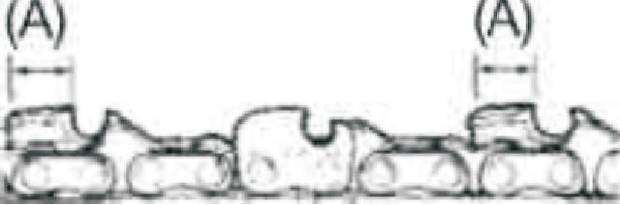
(А) Длина режущего элемента
(30 ) Угол обработкинапильником
(85°) Угол боковой пластины
(60°) Угол режущей кромки верхней пластины;
Шина
Во избежание несимметричного износа, периодически переворачивайте шину. Кромка направляющих шины должна всегда иметь прямоугольную форму.
Проверьте ее износ. Приложите линейку к шине и к наружной стороне режущей кромки. Если образуется свободное пространство, то кромка нормальная. В противном случае кромка изношена. Шину необходимо отремонтировать или заменить.
-(4)
<1)-
S

,:i;
и
- Линейка
- Пространство i'i
- Отсутствие пространства
- Цепь наклоняется
>
■Ji
IU
i3;
<2)
Таблица обслуживания цепи
ВНИМАНИЕ! Характеристики цепи и стержня, омологированных для этой машины, указаны в «Сертификате соответствия нормам ЕС», прилагаемом к машине. В целях безопасности не используйте другие типы цепи или стержня.
В таблице указаны сведения о затачивании различных типов цепей, но это не подразумевает возможности использования цепей, отличных от омологированной цепи.

Шаг цепи  в дюймах | Шаг цепи  в мм | Уровень зубца-ограничителя (а) |  | Диаметр напильника (d)
Шаг цепи  в дюймах | Шаг цепи  в мм | в дюймах | mm | в дюймах mm
3/8 Mini | 9,32 | 0,018 | 0,45 | 5/32 | 4,0
0,325 | 8,25 | 0,026 | 0,65 | 3/16 | 4,8
3/8 | 9,32 | 0,026 | 0,65 | 13/64 | 5,2
0,404 | 10,26 | 0,031 | 0,80 | 7/32 | 5,6
18

РУКОВОДСТВО ПО ЭКСПЛУАТАЦИИ
8. ПОИСК НЕИСПРАВНОСТЕЙ

НЕПОЛАДКА | ВОЗМОЖНАЯ ПРИЧИНА | УСТРАНЕНИЕ
1) Неисправность при запуске ВНИМАНИЕ! Убедитесь, что защитное устройство от замерзания не включено. | Проверьте, не попала ли в бензин вода, и проверьте качество смеси. | Замените качественным бензином.
 | Проверьте, не перелили ли вы двигатель. | Снимите и высушите свечу. После  этого, снова потяните стартер, без  усилия.
 | Проверьте свечу. | Замените свечу новой.
2) Слабая мощность /плохое ускорение / неравномерный ход на холостых оборотах | Проверьте, не попала ли в бензин вода, и проверьте качество смеси. | Замените качественным бензином.
 | Проверьте, не засорены ли воздушный и топливный фильтры. | Очистите их.
 | Проверьте, правильно ли отрегулирован карбюратор. | Отрегулируйте иглы скорости.
3) Масло не вытекает. | Проверьте качество масла. | - Замените его.
3) Масло не вытекает. | Проверьте, не засорена ли масляная трубка и отверстия | Очистите их
3) Масло не вытекает. |  | нуждается в дополнительном  обслуживании, просим вас  обращаться в сервисный центр  вашего города.
8. ГАРАНТИЯ
Гарантийный срок эксплуатации бензопилы со дня продажи через торговую сеть -12 (двенадцать) месяцев, при соблюдении потребителем правил эксплуатации и условий по техническому обслуживанию, указанных в настоящей инструкции. Если в течение гарантийного периода в изделии появился дефект по причине некачественного изготовления или применения некачественных конструкционных материалов, гарантируется выполнение бесплатного гарантийного ремонта дефектного изделия.
Обмен неисправных агрегатов, вышедших из строя в период гарантийного срока, осуществляется в соответствии с действующими правилами обмена промышленных товаров, купленных в розничной сети.
В ремонт не принимаются и не обмениваются отдельные детали и сборочные единицы агрегата, а также агрегаты не очищенные от загрязнений.
Случаи, при которых изделие не подлежит бесплатному гарантийному ремонту, указаны в гарантийном талоне.
19

